Муниципальное автономное дошкольное образовательное учреждение

детский сад общеразвивающего вида «Солнышко» с. Тербуны

Тербунского муниципального района Липецкой области

Ведущий методист по дошкольному

образованию Ерофеева Т.Н.

Обобщила вебинар: Зуева Т.В.

Тербуны, 2018 год

Статья 64 Дошкольное образование

Дошкольное образование направлено на формирование общей культуры, развитие физических, интеллектуальных, нравственных, эстетических и личностных качеств, формирование предпосылок учебной деятельности, сохранение и укрепление здоровья детей дошкольного возраста.

Образовательные программы дошкольного образования направлены на разностороннее развитие детей дошкольного возраста с учетом их возрастных и индивидуальных особенностей, в том числе достижения детьми дошкольного возраста уровня развития, необходимого и достаточного для успешного освоения ими образовательных программ начального общего образования.

Программа «Предшкольная пора». Руководитель авторского коллектива – член – корреспондент РАО, доктор педагогических наук, профессор Н.Ф. Виноградова.

Программа поможет воспитателям, педагогам и родителям подготовить ребенка к обучению в школе. Она реализует две основные задачи: социальную и педагогическую. Особое внимание уделено развитию речи и психических процессов: мышления, внимания, воображения и т.д.

Цель программы: эффективная качественная подготовка ребенка старшего дошкольного возраста к школе.

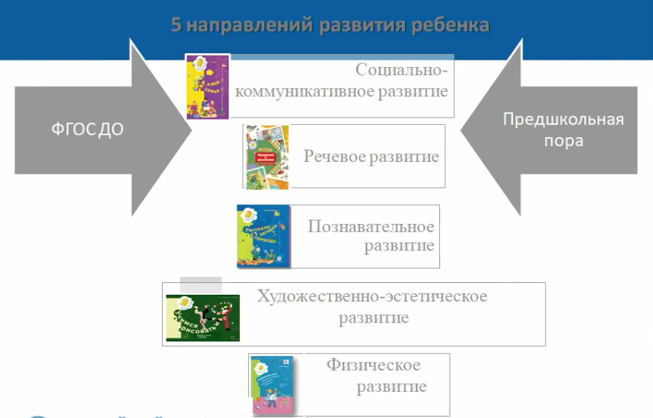

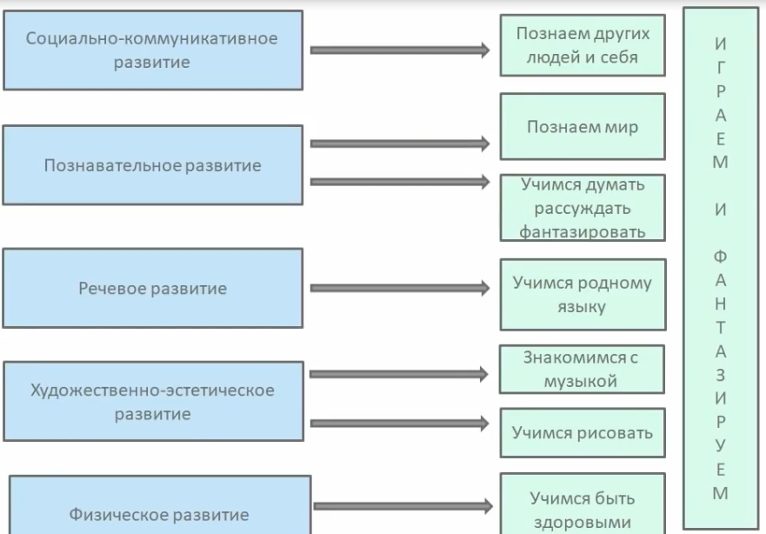

Разделы:

«Учимся родному языку»

Литература: «Придумай и расскажи» Н.Ф. Виноградова

Азбука для дошкольников Л.Е. Журова

- Обеспечение обогащение активного словаря ребенка, связной речи;

- Формирование умений составлять описательный, повествовательный рассказы, рассказ-рассуждение;

- Осуществление специальной подготовки к изучению русского языка в школе, обучение чтению и подготовка руки к письму;

- Развитие фантазии, воображения, словесного творчества.

«Познаю других людей и себя»

Литература: «Хочу в школу» С. А. Козлова

« Я и моя семья» Т.А. Куликова

«Я и мои друзья» С.А. Козлова

- Формирование знаний, необходимых для осознания своей принадлежности к обществу, понимания самого себя, своих способностей и возможностей;

_ Развитие умения управлять своими эмоциями, контролировать и оценивать свою деятельность и поведение, соотносить результаты с эталоном;

- Ознакомление ребенка со своим организмом, правилами охраны органов чувств, навыками гигиены;

- Воспитание доброжелательного, внимательного отношения к людям и окружающему миру, развитее навыков общения.

«Познаем мир»

Литература: «Рассказы и загадки о природе» Н.Ф. Виноградова

« Знакомимся с математикой» Е. И. Щербакова

- Расширение знаний об окружающем предметном мире, природой и социальной среде;

- Осознание характерных особенностей объектов природы;

- Усвоение правил поведения в природе и обществе;

- Подготовка к изучению предметов начальной школы «Математика», «Окружающий мир через выделение математических характерных предметов окружающего мира.

« Учимся думать, рассуждать, фантазировать»

- Осознание детьми некоторых доступных связей между предметами и объектами окружающего мира;

- Развитие моделирующей деятельности как основы для формирование наглядно-образного и логического мышления;

- Обеспечение специальной подготовки к учебным предметам начальной школы – к «Русскому языку», «Математике», «Окружающему миру».

«Учимся рисовать»

Литература: «Учимся рисовать « Н.Г. Салмина, А.О.Глебова

«Рисуем по схеме». Рабочие тетради № 1, 2

«Форма и штриховка». Рабочая тетрадь

- Развитие графической деятельности детей – рисование, копирование образцов, букв, цифр, геометрических фигур;

- Пространственная ориентировка;

- Умение анализировать форму предмета и изображения;

- Развитие воображения;

- Освоение ряда специфических средств художественной выразительности.

«Учимся быть здоровыми»

Литература: А.С. Голанов «Подвижные игры»

«Играем и фантазируем»

- Развитие воображения, предвидение;

- Развитие умений самостоятельно и с помощью взрослого участвовать в играх с правилами, в ролевых, режиссерских, театрализованных;

- Использование компонентов игры для развития предпосылок учебной деятельности.